LAPORAN PRAKTIKUM
GUI JAVA POS



Disusun Oleh:
Dzakir Tsabit Asy Syafiq (241511071)
Jurusan Teknik Komputer dan Informatika

Program Studi D-3 Teknik Informatika
Politeknik Negeri Bandung
04/11/2025

1. Deskripsi Aplikasi
Program ini merupakan aplikasi kasir sederhana berbasis Java Swing.
Tujuannya adalah membantu simulasi proses transaksi penjualan, mulai dari pemilihan produk, perhitungan total harga, hingga pencetakan struk belanja.
Aplikasi memiliki dua panel utama: panel produk dan panel keranjang, lengkap dengan tombol aksi seperti Add to Cart, Hapus, Checkout, dan Cetak Struk.

2. Penjelasan Kode Program
2.1. Struktur Utama Program
Kelas utama KasirUI mewarisi JFrame, berfungsi sebagai jendela utama aplikasi.
Pada bagian initializeFrame(), ukuran jendela, judul, layout, dan lokasi diatur menggunakan:
- setTitle() untuk nama jendela.
- setSize() untuk menentukan dimensi.
- setLayout(new BorderLayout()) agar mudah membagi panel kiri dan kanan.
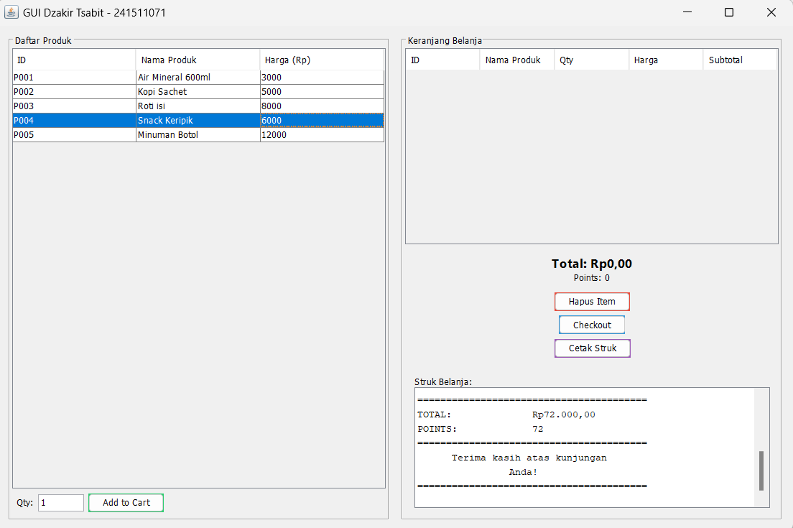
2.2. Panel Produk
Panel produk menampilkan daftar barang yang bisa dipilih oleh pengguna.
Data produk disimpan dalam array dua dimensi:
String[][] dataProduk = {
{ "P001", "Air Mineral 600ml", "3000" },
{ "P002", "Kopi Sachet", "5000" },
...
};
Lalu, ditampilkan pada JTable yang tidak bisa diubah manual dengan meng-override:
public boolean isCellEditable(int row, int column) {
return false;
}
Di bawah tabel, terdapat JTextField untuk memasukkan jumlah (Qty) dan tombol Add to Cart.
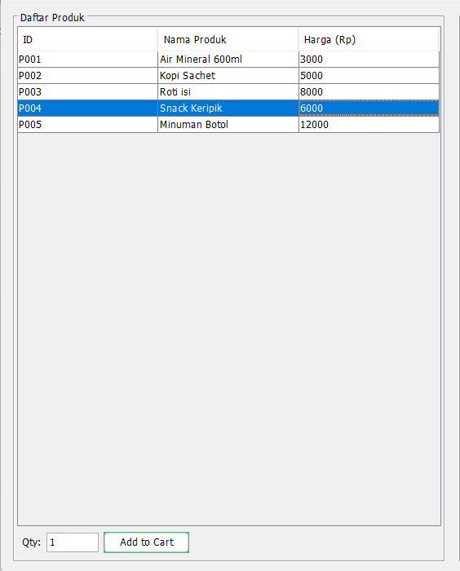
2.3. Panel Keranjang
Panel kanan digunakan untuk menampilkan barang yang telah ditambahkan ke keranjang belanja.
Struktur tabelnya berisi kolom:
- ID Produk
- Nama Produk
- Jumlah (Qty)
- Harga
- Subtotal
Semua kolom bersifat non-editable untuk menjaga data agar hanya bisa dimanipulasi melalui tombol aksi.
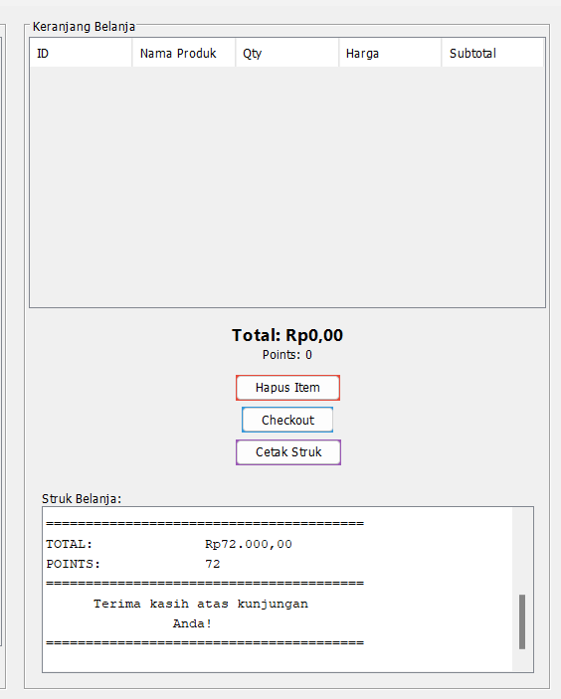
2.4. Tombol Aksi dan Logika Transaksi
Bagian ini mengatur interaksi pengguna melalui tombol:
a. Add to Cart
Tombol ini mengambil produk yang dipilih dari tabel kiri dan jumlah dari qtyField.
Jika produk sudah ada di keranjang, maka jumlahnya akan diupdate, bukan ditambahkan baris baru.
b. Hapus Item
Menghapus baris yang dipilih dari tabel keranjang setelah konfirmasi melalui JOptionPane.
c. Checkout
Menghitung total harga semua barang di keranjang menggunakan perulangan for:
for (int i = 0; i < modelKeranjang.getRowCount(); i++) {
total += (int) modelKeranjang.getValueAt(i, 4);
}
Setelah itu, poin dihitung dengan rumus:
1 poin = setiap Rp 1000
Hasil total dan poin akan tampil di label Total dan Points, lalu keranjang dikosongkan.
d. Cetak Struk
Menampilkan ringkasan transaksi terakhir ke dalam JTextArea menggunakan data yang tersimpan di variabel strukTerakhir.
- Setelah menekan tombol Add to Cart, tampilkan produk muncul di tabel keranjang.
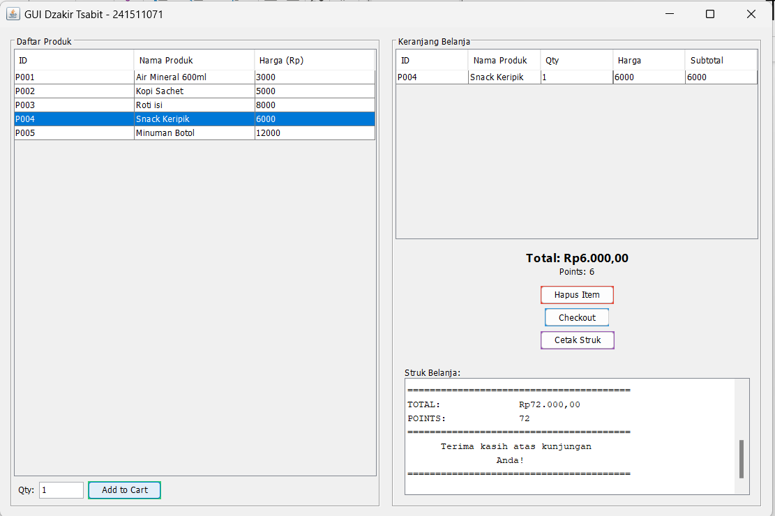
- Setelah Checkout, label Total dan Points berubah
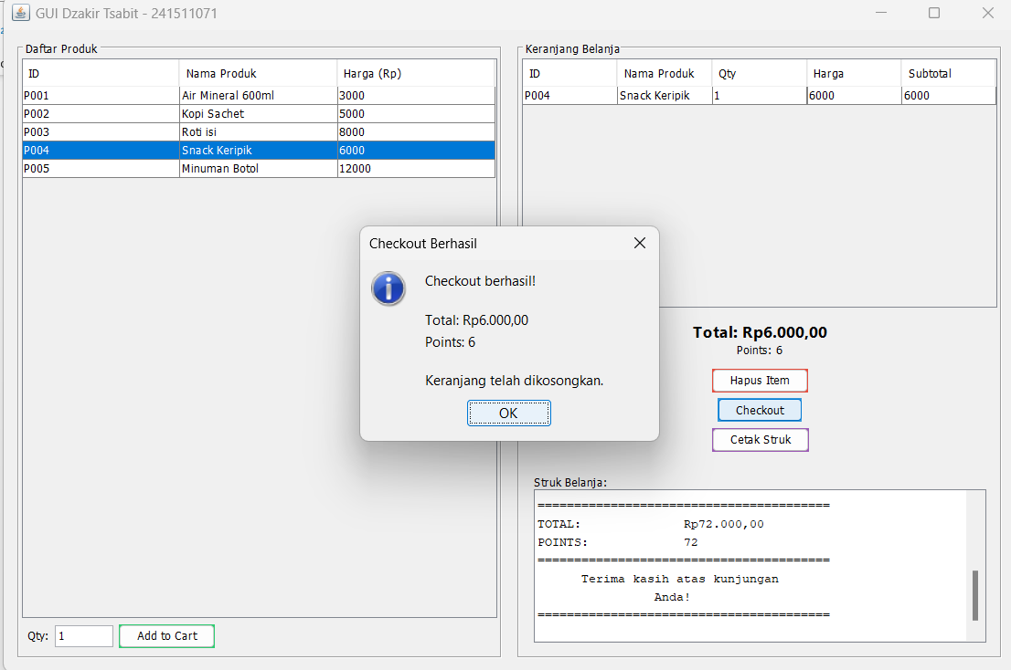
- Setelah Cetak Struk, area teks di bawah kanan berisi struk hasil transaksi.
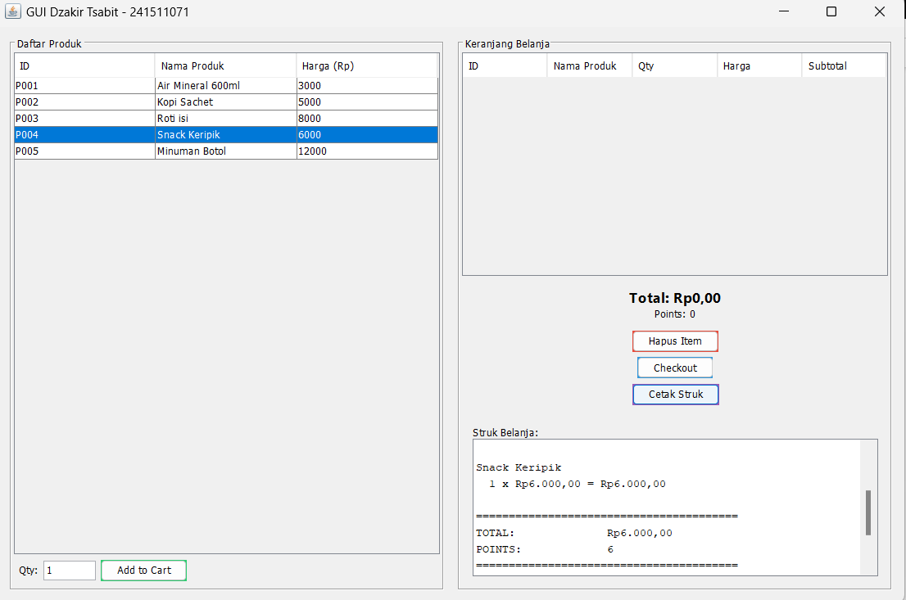
Text :
========================================
TOKO DZAKIR TSABIT
241511071
========================================
Tanggal: 05/11/2025 15:24
========================================

Snack Keripik
1 x Rp6.000,00 = Rp6.000,00

========================================
TOTAL: Rp6.000,00
POINTS: 6
========================================
Terima kasih atas kunjungan
Anda!
========================================

2.5. Area Struk
JTextArea digunakan untuk menampilkan isi struk dengan format yang rapi menggunakan StringBuilder.
Struk berisi:
- Nama toko dan identitas pembuat
- Daftar produk beserta qty dan subtotal
- Total pembayaran
- Jumlah poin yang diperoleh
Struk dibuat otomatis saat checkout, dan baru ditampilkan saat tombol Cetak Struk ditekan

2.6. Fitur Tambahan dan Validasi
Beberapa validasi diterapkan agar program berjalan stabil:
- Qty harus angka positif.
- Produk harus dipilih terlebih dahulu.
- Keranjang tidak boleh kosong saat checkout.
- Tidak ada input manual di tabel produk dan keranjang.
Setiap kesalahan akan ditampilkan lewat JOptionPane agar pengguna mudah memahami apa yang salah.
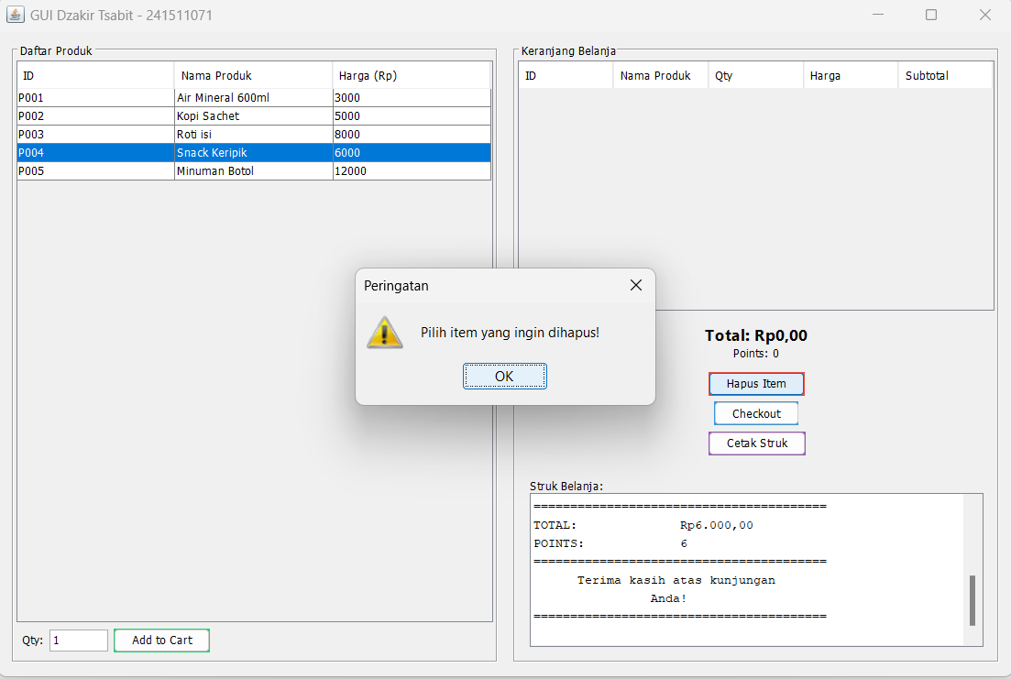.
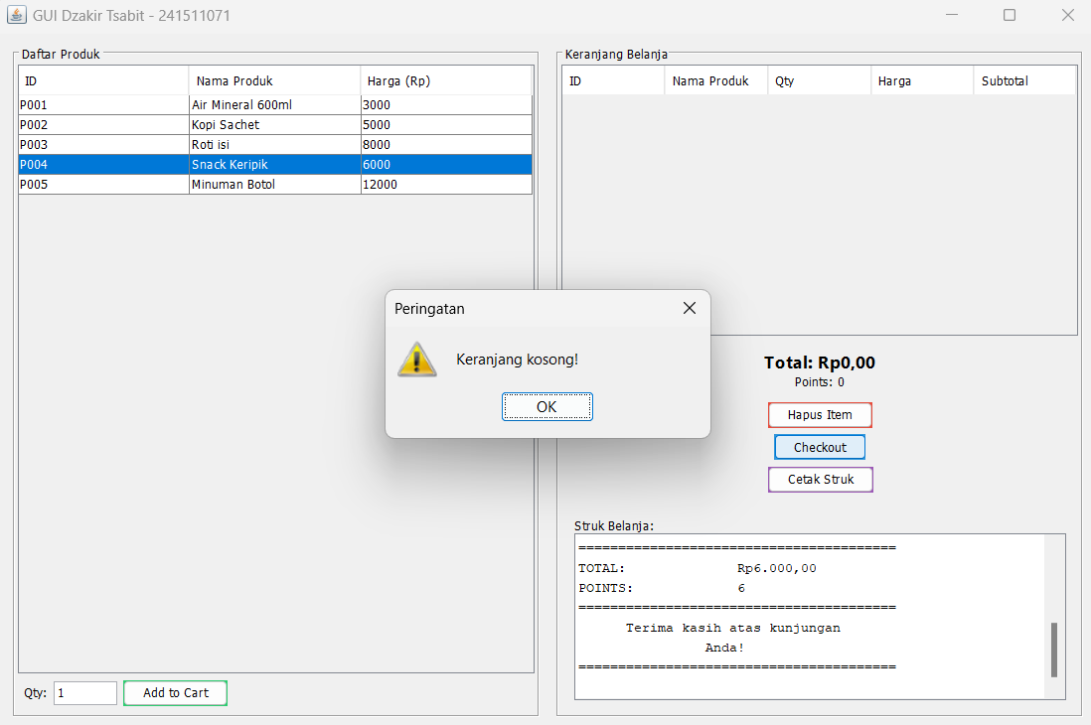

3. Kesimpulan
Aplikasi kasir ini berhasil mengimplementasikan:
- Event handling menggunakan ActionListener untuk setiap tombol.
- Data display menggunakan JTable dan DefaultTableModel.
- User feedback melalui JOptionPane.
- Pemformatan uang lokal dengan NumberFormat(Locale("id","ID")).
Program ini menunjukkan bagaimana konsep GUI berbasis event-driven dapat diterapkan secara praktis untuk kasus transaksi sederhana.

